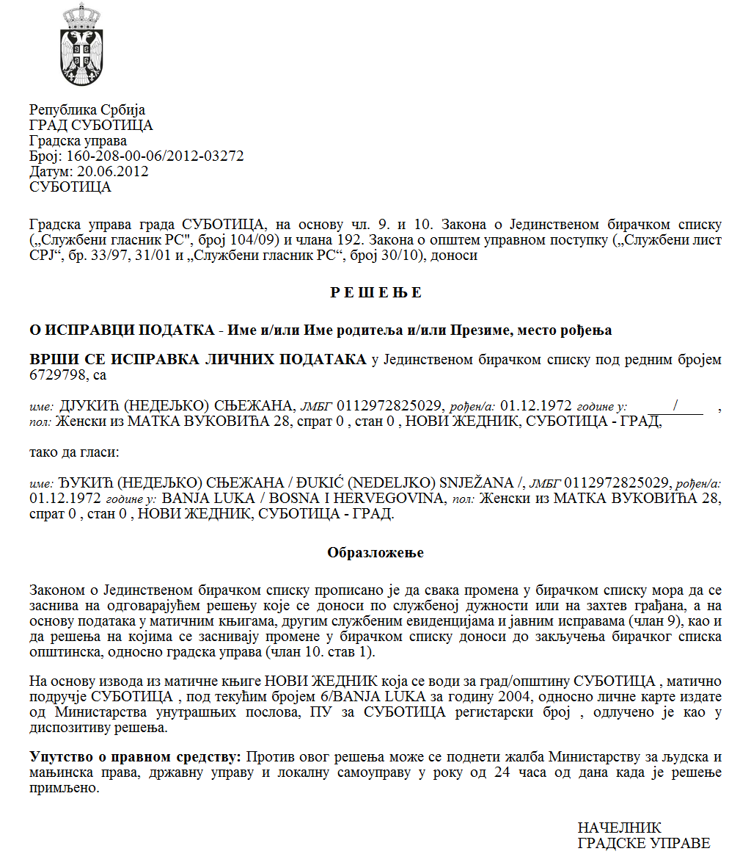

Szerb Köztársaság

Vajdaság Autonóm Tartomány

Zenta község

Községi Közigazgatási Hivatal

A Községi Közigazgatási Hivatal vezetője

Szám: 001744293 2025 08858 004 000 110 022

Kelt: 2025. április 9-én

Z E N T A

Zenta község Községi Közigazgatási Hivatala az autonóm tartományban és a helyi önkormányzati egységekben foglalkoztatottakról szóló törvény (az SZK Hivatalos Közlönye, 21/2016., 113/2017., 113/2017.- más törv., 95/2018., 114/2021. és 92/2023. szám) 102. szakaszának 2. bekezdése alapján meghirdeti az alábbi

**NYILVÁNOS PÁLYÁZATOT**

**KÖZALKALMAZOTTI MUNKAHELY BETÖLTÉSÉRE**

Zenta község Községi Közigazgatási Hivatalának - Képviselő-testületi és végrehajtási osztályán

**MUNKAHELY 1. Fordító szerb és magyar nyelvre – lektor**

**I A szerv, amelyben a munkahelyeket betöltik:**

Zenta község Községi Közigazgatási Hivatalának Képviselő-testületi és végrehajtási osztálya, Zenta, Fő tér 1.

**II A betöltendő munkahely:**

**Fordító szerb és magyar nyelvre – lektor, első fajtájú közalkalmazott**, а Képviselő-testületi és végrehajtási osztály Képviselő-testületi és IT-ügyi alosztályán, **1 munkavégző**.

**III Munkaköri leírás:**

- írásbeli formában fordít anyagokat Zenta község szervei számára szerbről magyarra és magyarról szerbre,

- írásbeli formában fordít anyagokat a Községi Közigazgatási Hivatal számára szerbről magyarra és magyarról szerbre,

- szükség szerint szinkrontolmácsolást végez szerb és magyar nyelven Zenta község polgármestere és alpolgármestere számára,

- írásbeli formában lefordítja a Zenta község hivatalos weboldalán megjelenített valamennyi tartalmat,

- nyilvántartást vezet a lefordított szövegekről és az elvégzett munkákról; felülvizsgálja a szövegeket és javítja a nyelvi hibákat a szervek dokumentumaiban,

- lektorálja a szövegeket szerb és magyar nyelven,

- havi jelentést készít saját munkájáról és az osztály munkájáról, amelyet megküld az osztályvezetőnek és a Községi Közigazgatási Hivatal vezetőjének.

- ellát egyéb feladatokat is az osztályvezető és az Önkormányzati Hivatal vezetőjének utasítása alapján.

**IV A munkahelyen való foglalkoztatás feltételei:**

1) Filológiai tudományok területén szerzett felsőfokú végzettség alapképzési akadémiai tanulmányokon (legalább 240 ECTS pont), mesterképzési akadémiai tanulmányokon, mesterképzési szakmai tanulmányokon, szakirányú akadémiai tanulmányokon, szakirányú szakmai tanulmányokon, illetve alapképzésen legalább négyéves időtartamban vagy egyetemi szakirányú tanulmányokon,

2) legalább egy év munkatapasztalat,

3) a Szerb Köztársaság állampolgársága,

4) nagykorúság

5) a személy állami szervben, autonóm tartomány szervében vagy önkormányzati egységben fennálló munkaviszonya korábban nem szűnt meg a munkaviszonyból eredő súlyos kötelességszegés miatt,

6) a személyt nem ítélték legalább hat hónap letöltendő börtönbüntetésre,

7) a megfelelő munkamódszerek vagy szaktechnikai ismeretek ismerete,

8) a községben hivatalos használatban lévő nyelv és írásmódok (szerb és magyar) ismerete,

9) igazolás a nemzeti kisebbségi – magyar – nyelv szakterminológiai ismeretéből letett vizsgáról,

10) számítógépes munkavégzésre való alkalmasság.

**V Munkaviszony típusa**

A munkahelyen a munkaviszony határozatlan időre létesül.

**VI Munkavégzés helye:** Zenta, Fő tér 1.

**VII Tudásfelmérés**

A kiválasztási eljárás során tudásfelmérésre kerül sor annak bizonyítása érdekében, hogy a jelölt teljesíti az alábbi feltételeket: a megfelelő munkamódszerek vagy szaktechnikai ismeretek ismerete, a községben hivatalos használatban lévő nyelvek és írásmódok (szerb és magyar) ismerete, valamint számítógépes munkavégzésre való alkalmasság.

A tudásfelmérés szimuláció és teszt formájában történik (írásban) feladatok megoldásával, számítógépes gyakorlati munkával, valamint a pályázati bizottsággal való elbeszélgetéssel (szóban).

**VIII** **A kiválasztási eljárás során benyújtandó bizonyítékok**

Benyújtandó bizonyítékok:

1) az oklevél eredetije vagy hiteles fénymásolata, ami bizonyítja a szakmai képesítést és a nemzeti kisebbségi – magyar – nyelv szakterminológiai ismeretéből letett vizsgát, amennyiben az oklevél bizonyítja a nemzeti kisebbségi – magyar – nyelv szakterminológiai ismerete feltételének teljesülését is,

2) a munkatapasztalatot igazoló bizonyíték eredetije vagy hiteles fénymásolata (bizonyítványok, határozatok vagy egyéb cselekmények, amelyek bizonyítják, hogy milyen munkakörben, milyen szakmai képesítéssel és milyen időtartamban került megszerzésre a munkatapasztalat),

3) az igazolás eredetije vagy hiteles fénymásolata nemzeti kisebbségi – magyar – nyelv szakterminológiai ismeretéből letett vizsgáról, amennyiben az oklevél nem bizonyítja a jelen feltétel teljesülését.

A nyilvános pályázatra jelentkező hivatalnok/közalkalmazott (helyi önkormányzati egységnél munkaviszonyban álló személy) állampolgársági bizonylat és születési anyakönyvi kivonat helyett a beosztásáról szóló határozatot, vagy a be nem osztottságáról szóló határozatot vagy a munkaszerződést nyújtja be.

Valamennyi bizonyítékot eredetiben vagy közjegyző által hitelesített fénymásolatban csatolandó (kivételes esetekben azokban a városokban és községekben, ahol nincs közjegyző, a csatolt bizonyíték hitelesíthető az alapfokú bíróságokon, bírósági egységekben, alapfokú bíróságok fogadóirodáin, vagy a községi közigazgatási hivatalban, mint átruházott munka).

Az illetékes szerv által nem hitelesített dokumentumok fénymásolata nem kerül figyelembevételre.

**Megjegyzés:** Az általános közigazgatási eljárásról szóló törvény (az SZK Hivatalos Közlönye, 18/16., 95/18. sz. - hiteles értelmezés, és 2/2023 – AB hat.) 103. szakasza alapján a szerv hivatalból beszerzi a jelöltek számára:

1) az állampolgársági bizonylatot;

2) a születési anyakönyvi kivonatot;

3) a Belügyminisztérium igazolását arról, hogy a jelöltet nem ítélték legalább hat hónapos letöltendő börtönbüntetésre.

**Ha azonban a jelölt a jelentkezésében feltünteti, hogy ezeket a dokumentumokat maga kívánja benyújtani, akkor azokat eredetiben vagy hiteles fénymásolatban kell benyújtania a bizonyítékok benyújtására irányuló felhívás kézhezvételétől számított 5 munkanapon belül.**

**IX** **A nyilvános pályázatra az előírt jelentkezési lapon kell jelentkezni**

A pályázat jelentkezési lapja elérhető Zenta község hivatalos honlapján (www.zenta-senta.co.rs) és a hirdetőtáblán (Zentán, a Fő tér 1. sz. alatt).

A jelentkezési űrlap nyomtatott formában átvehető Zenta község Községi Közigazgatási Hivatalának fogadóirodájában, Zentán, a Fő tér 1. szám alatt.

Nyilvános pályázatra történő jelentkezéskor a jelentkezés egy kódot kap, amellyel a jelentkezés benyújtója részt vesz a további kiválasztási eljárásban.

A hozzárendelt kódról a jelentkezés benyújtója a kérelem szervhez történő beérkezésétől számított három napon belül értesítést kap.

**X A jelentkezések benyújtásának határideje**

A jelentkezések benyújtásának határideje a nyilvános pályázat napilapokban való meghirdetésének napjától számított 15 nap.

**XI** **A jelentkezések benyújtásának címe:**

Postai úton vagy közvetlenül Zenta község Községi Közigazgatási Hivatala részére a következő címre: **Zenta, Fő tér 1.** **sz.** a következő megjelöléssel: „a közalkalmazotti munkahely betöltésére irányuló nyilvános pályázatra”.

**XII** **A kiválasztási eljárás lefolytatásának helye, napja és időpontja**

A kiválasztási eljárás a nyilvános pályázat napilapokban való meghirdetését követő 16. napjától zajlik Zentán, a Fő tér 1. szám alatt, melyről a jelölteket telefonon értesítjük.

**XIII Próbaidő kötelezettsége**

Ha ezen a pályázaton keresztül először létesít munkaviszonyt állami szervben, autonóm tartományi szervben vagy helyi önkormányzati egységben, a kiválasztott személy köteles próbaidőt teljesíteni, amely 6 hónapig tart a munkaviszony létesítésének napjától számítva.

Amennyiben a próbaidő alatt nem felel meg, a személy munkaviszonya megszűnik.

**XIV** **A pályázattal kapcsolatos tájékoztatásért felelős személy:**

**Korponai Ákos, tel.: 064/872-5388**

A határidőn túli, nem megengedett, érthetetlen vagy hiányos pályázatokat elvetjük.

**Megjegyzés**: az a pályázó, aki önkéntesen nyilatkozott a nemzeti kisebbséghez való tartozásáról az autonóm tartományokban és a helyi önkormányzatokban a munkakörök betöltése érdekében való belső és nyilvános pályázati eljárás lefolytatásáról szóló rendelet 16. cikk 1. bekezdés 11. pontjával összhangban előnyt élvez azon pályázóval szemben, aki azonos pontszámot ért el. Ha több, azonos pontszámot elérő pályázó is nemzeti kisebbséghez tartozik, a rangsorban előnyt élvez az a nemzeti kisebbséghez tartozó pályázó, akinek magasabb pontszám került megítélésre a községben hivatalos használatában lévő nyelvek és írásmódok (szerb és magyar) ismerete tekintetében, amennyiben az adott feltétel esetében azonos a pontszám, az a pályázó élvez előnyt, aki magasabb pontszámot kapott a pályázati bizottsággal folytatott interjún.

Az e hirdetményben használt minden kifejezés, fogalom, főnév, melléknév és ige, amely hímnemű nyelvtani alakban szerepel, megkülönböztetés nélkül vonatkozik a nőnemű személyekre is.

Sarnyai Rózsa Edit, okl. jogász

Zenta község Községi Közigazgatási Hivatalának vezetője